**Санаторий «Алушта» с лечением** (Крым, г.Алушта)

<https://san-alushta.ru/>

|  |  |
| --- | --- |
| Сроки заездов  12 дней | Цена за путевку, рубли  (без учета курортного сбора) |
| 01.07.2022 г. – 13.07.2022 г. | 61800,00 |
| 13.07.2022 г. – 25.07.2022 г. | 61800,00 |
| 25.07.2022 г. – 06.08.2022 г. | 61800,00 |
| 06.08.2022 г. – 18.08.2022 г. | 61800,00 |
| 18.08.2022 г. – 30.08.2022 г. | 61800,00 |

В стоимость путевки входит: проживание в 2-х местном улучшен. номере корп.8 с удобствами, ТВ, ХЛ, кондиционер, 3-х разовое питание, пляж, лечение.

Дотация на путёвки всем членам профсоюза, а также их детям и внукам в возрасте до 18 лет-7000,00 рублей каждому.

Санаторно-курортный комплекс расположен в живописной ландшафтно-парковой зоне – на территории высажены столетние кипарисы, хризантемы и множество других растений.

Инфраструктура санатория очень удобна для семейного отдыха. Не выходя за территорию, вы сможете поиграть в теннис или волейбол, ведь у нас есть теннисный корт и волейбольная площадка. Также в пределах комплекса находится кафе, детская площадка, бассейн и клуб. Здесь вам точно не удастся заскучать, ведь ежедневно у нас проходят мини-концерты, танцы, спортивные занятия на свежем воздухе и разнообразные конкурсы.

На базе Санатория «Алушта» осуществляется оздоровление всех систем организма. Специалисты санатория проводят лечение заболеваний опорно-двигательного аппарата, сердечно-сосудистой системы, нервной системы, ЖКТ, заболеваний дыхательной системы и аллергических заболеваний. Санаторно-курортное лечение отпускается при наличии санаторно-курортной карты (заполняется в поликлинике по месту жительства, Форма 072/у-04 — для взрослых, 076/у — для детей).

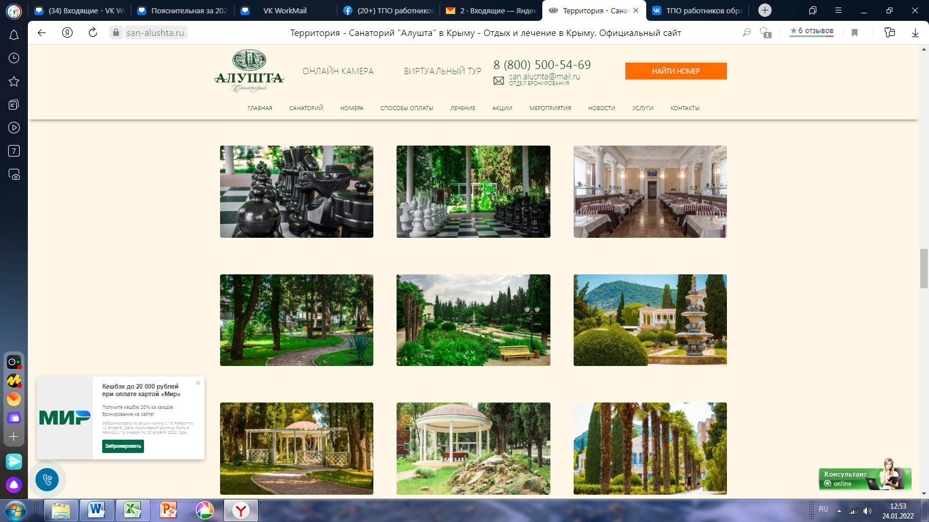В Санатории «Алушта» 3-х разовое питание осуществляется по системе «шведский стол».

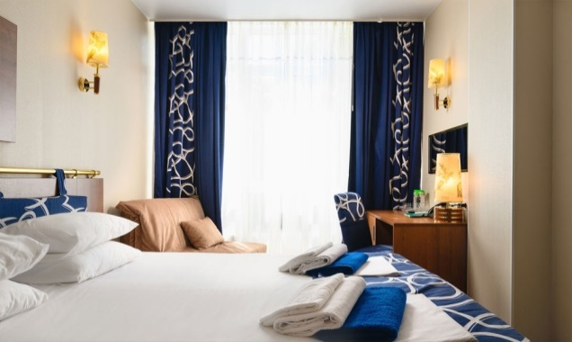Размещение в однокомнатных двухместных номерах "СТАНДАРТ УЛУЧШЕННЫЙ" (юг), корпус 8.

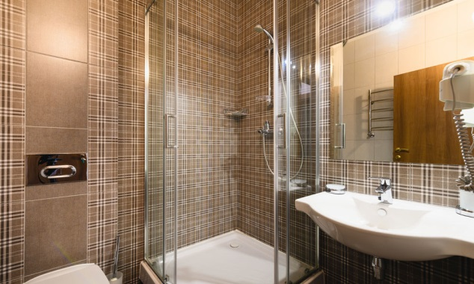

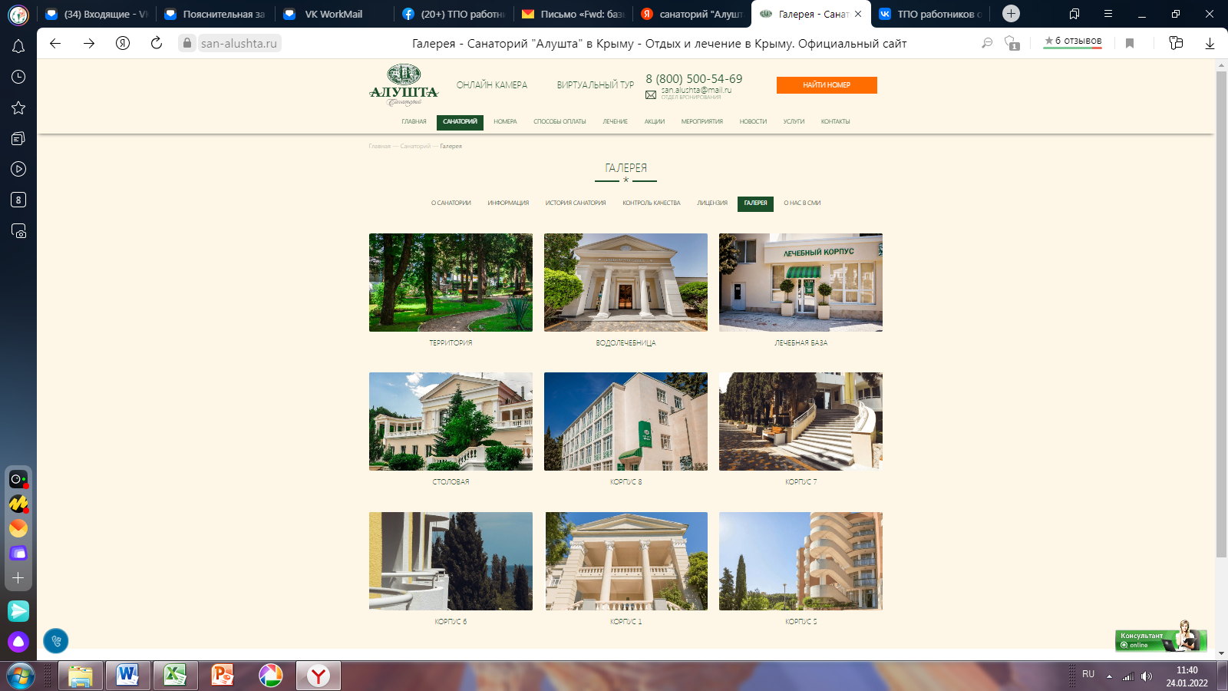В здании корпуса расположены администрация санатория и регистратура, магазин, парикмахерская и банкомат.

Преимущества: новая мебель; свежий ремонт, проведённый в 2019 году; расстояние до набережной - ориентировочно 200 м; корпус расположен на равнине (не нужно никуда подниматься).

Путевки бронируются на одну неделю, в течение которой их необходимо выкупить, иначе бронь снимается.

**Все вопросы по телефону: 8 977 402 0220 Анастасия Михайловна**